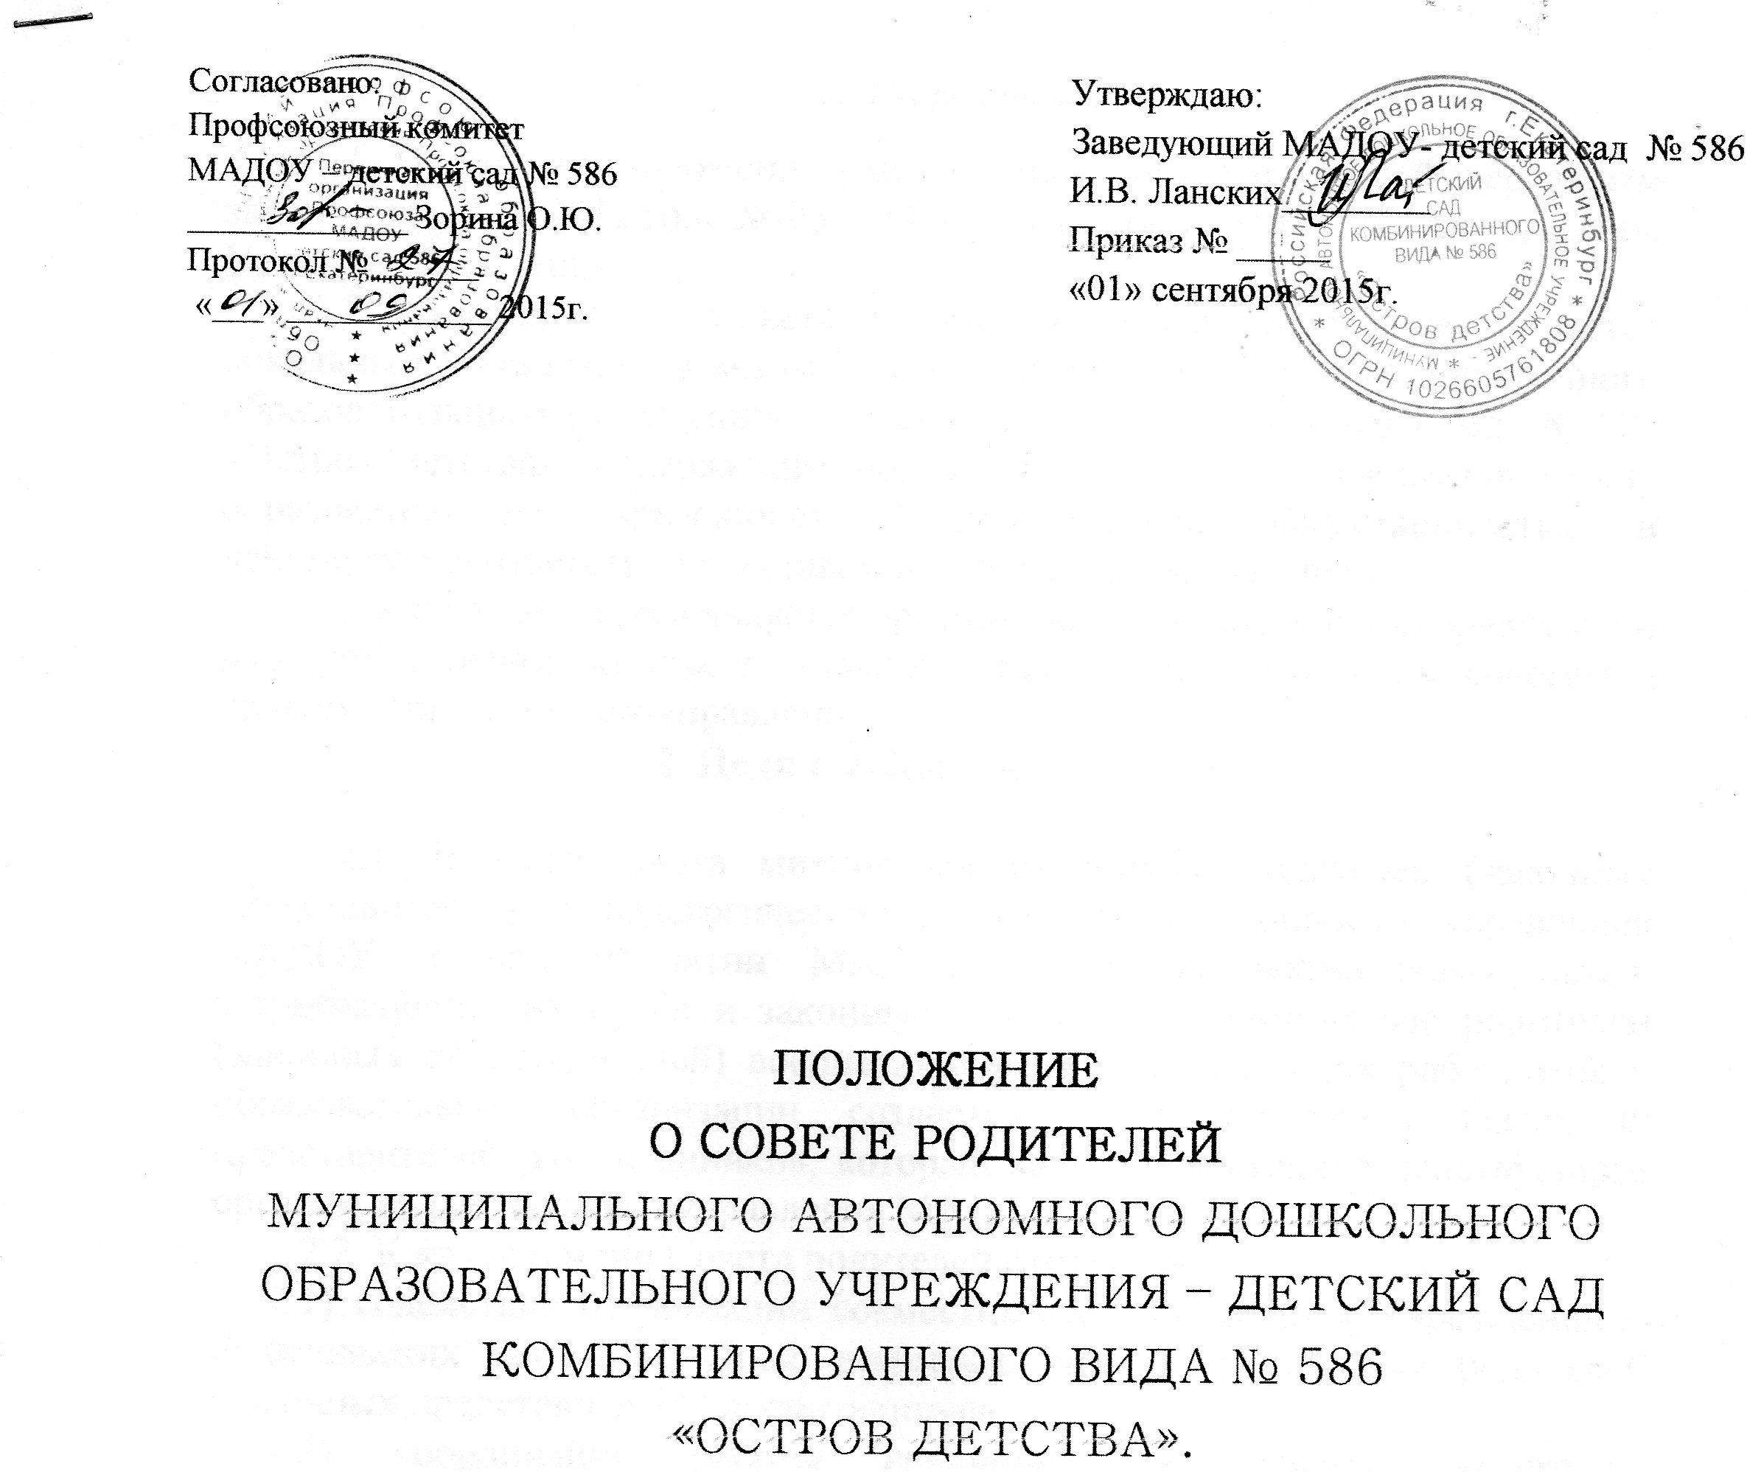

1. Общие положения
1.1. Настоящее Положение разработано в соответствии с Федеральным законом от 29.12.2012 года №ФЗ «Об образовании в Российской Федерации», Уставом учреждения
1.2. Положение о Совете родителей (далее Положение) является локальным нормативным актом Муниципального автономного дошкольного образовательного учреждения – детский сад комбинированного вида № 586 «Остров детства», содержащим нормы, регулирующие отношения между образовательным учреждением и родительской общественностью и действует в соответствии с Уставом и настоящим Положением.
1.3. Совет родителей является органом общественного самоуправления и работает в тесном контакте с администрацией, педагогическим советом и другими органами самоуправления.

2. Цели и виды деятельности

2.1. В целях учета мнения воспитанников, родителей (законных представителей) и педагогических работников по вопросам управления МАДОУ и при принятии МАДОУ локальных нормативных актов, затрагивающих их права и законные интересы, по инициативе родителей (законных представителей) воспитанников и педагогических работников в образовательной организации создается Совет родителей (законных представителей) воспитанников, который является постоянно действующим органом коллегиального управления МАДОУ.
2.2. К компетенции Совета родителей относится:
1) содействие организации совместных мероприятий в Учреждении – родительских собраний, Дней открытых дверей, клубов для родителей (законных представителей) воспитанников;
2) координация работы групповых родительских комитетов Учреждения;
3) содействие в организации безопасных условий обучения и воспитания, соблюдения санитарно-гигиенических правил и норм;
4) оказание содействия Учреждению в работе с воспитанниками из неблагополучных семей.

3. Организация деятельности

3.1. Члены Совета родителей МАДОУ выбираются голосованием на общем родительском собрании. Членство в Совете родителей МАДОУ является добровольным.
3.2. Совет родителей открытым голосованием избирает из своего состава председателя и секретаря сроком на один учебный год.
3.3. В состав Совета родителей МАДОУ входят родители (законные представители) детей МАДОУ, разделяющие уставные цели МАДОУ и готовые личными усилиями содействовать их достижению.
3.4. Деятельность Совета родителей МАДОУ регламентируются Положением о Совете родителей МАДОУ.
3.5. Совет родителей работает по годовому плану, являющемуся составной частью плана работы Учреждения. Заседания Совета родителей проводятся не реже 1 раза в квартал.
3.6. Заседания Совета родителей правомочны, если на них присутствует не менее двух третей его состава. Решение Совета родителей считается принятым, если за него проголосовало более половины присутствующих.
3.5. Решения Совета родителей оформляется протоколом, который подписывается председателем и секретарем Совета родителей.
3.6. Срок полномочий Совета родителей – 1 год.
3.7. Секретарь ведет всю документацию и сдает в архив по завершению работы Совета родителей.
3.8. Совет родителей отчитывается ежегодно о проделанной работе публично на общем родительском собрании.
3.9. Решения Совета родителей, принятые в пределах его полномочий и в соответствии с законодательством, являются рекомендательными и доводятся до сведения администрации Учреждения.
3.10. Переписка Совета родителей по вопросам, относящимся к его компетенции, ведется от имени Учреждения, документы подписывает заведующий и председатель Совета родителей.
3.11. При принятии локальных нормативных актов, затрагивающих права воспитанников и родителей (законных представителей), работников Учреждения учитывается мнение Совета родителей.
3.12. Учет мнения Совета родителей Учреждением при принятии локальных нормативных актов, затрагивающих права воспитанников и работников Учреждения, осуществляется посредством рассмотрения такого локального нормативного акта на заседании Совета родителей Учреждением и отражается в протоколе заседания коллегиального органа управления Учреждением.
3.13. Компетенция Совета родителей:
- получение информации о выполнении бюджетного финансирования МАДОУ и расходовании внебюджетных средств;
- обращение к заведующему МАДОУ о введении платных образовательных и иных услуг;
- выступление с предложениями о совершенствовании образовательного процесса;
- обеспечение защиты законных прав и интересов воспитанников, охраны их жизни и здоровья;
- обеспечение взаимодействия администрации МАДОУ, педагогических работников и родителей (законных представителей) воспитанников;
- содействие совершенствованию условий для образовательной деятельности и свободного развития творческой личности воспитанников, внесение на рассмотрение заведующего и Педагогического совета предложений по совершенствованию образовательного процесса и организации досуга воспитанников;
- выступление в качестве посредника между педагогами, родителями (законными представителями), заведующим МАДОУ в конфликтных ситуациях;
- участие в обсуждении локальных актов МАДОУ, касающихся прав и законных интересов детей;
- контроль за расходованием средств, полученных от приносящей доход деятельности, добровольных пожертвований и целевых взносов физических и (или) юридических лиц;
- внесение заведующему МАДОУ предложений по организации работы педагогического и учебно-вспомогательного персонала МАДОУ.
3.14. Совет родителей несет ответственность за:
- выполнение плана работы;
- установление взаимопонимания между администрацией Учреждения и родителями (законными представителями) по вопросам обучения и воспитания воспитанников;
- члены Совета родителей, не принимающие участия в его работе, по представлению председателя Совета родителей могут быть отозваны избирателями.

4. Документация

4.1. Заседания Совета родителей оформляются протоколом. В протоколе фиксируется ход обсуждения вопросов, предложения и замечания членов Совета родителей. Протоколы подписываются Председателем.
4.2. Документация Совета родителей постоянно хранится в делах Учреждения и передается по акту и в соответствии с установленным порядком в архив.

5. Порядок утверждения Положения, внесение в Положение изменений и дополнений

5.1. Положение, изменения и дополнения в него разрабатываются рабочей группой из числа членов Совета родителей и работников Учреждения и предоставляются для рассмотрения и утверждения на заседание Совета родителей.

